Tezli YL Form-4/a
Yüksek Lisans Tez Savunma Sınavı Öncesi
Jüri Üyesi - Tez Teslim Tutanağı
Öğrencinin
Numarası
Adı Soyadı
Ana Bilim Dalı
Danışmanı
Tez Konusu
Yukarıda bilgileri bulunan tezli yüksek lisans programı öğrencisine ait tezin bir örneğini, savunma öncesi incelemek üzere, PDF formatında (….) / WORD formatında (….) / ELDEN ÇIKTI (….) olarak teslim aldım.
Tarih:….../….../2021

İmzası

Öğretim Üyesi Unvanı, Adı ve Soyadı
Not: Bu form danışmana e-posta aracılığı ile gönderilecektir.
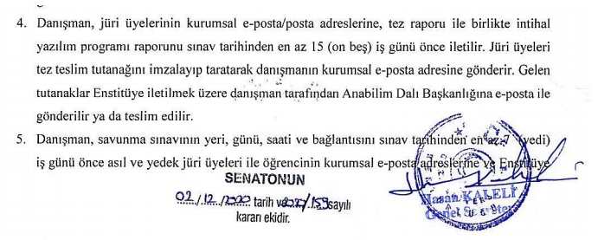
GAZİ ÜNİVERSİTESİ 02.12.2020 tarih ve 159 sayılı SENATO KARARI

